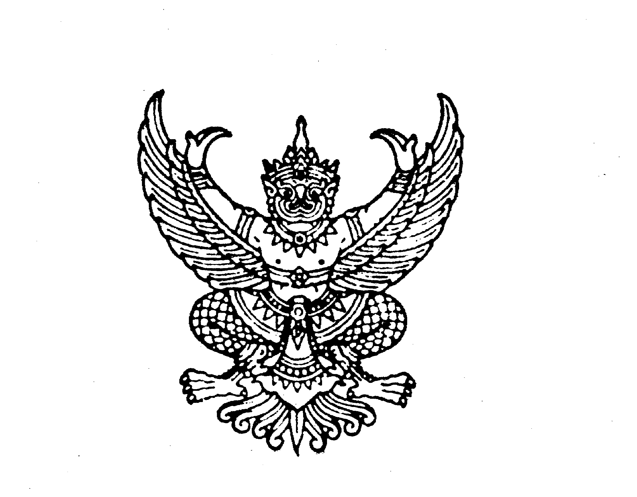

**ประกาศเทศบาลเมืองบ้านบึง**

**เรื่อง ขอความร่วมมืองดการเผาเศษวัสดุทุกชนิดในที่โล่ง เพื่อป้องกันปัญหากลิ่นควันและฝุ่นละออง**

................................................................

ด้วยประชาชนที่อาศัยอยู่ในเขตเทศบาลเมืองบ้านบึง ได้รับผลกระทบด้านปัญหามลพิษจากกลิ่นควันและฝุ่นละออง โดยสาเหตุหนึ่งเกิดจากการจุดไฟเผาในที่โล่ง ไม่ว่าจะเป็นการเผาขยะ เผาเศษใบไม้ และเผาเพื่อเตรียมพื้นที่สำหรับทำเกษตรกรรม ซึ่งก่อให้เกิดผลกระทบต่อสุขภาพอนามัยของประชาชน

เพื่อเป็นการป้องกันและแก้ไขปัญหามลพิษทางอากาศและฝุ่นละออง เทศบาลเมืองบ้านบึง จึงขอความร่วมมือจากประชาชนในพื้นที่ดำเนินการ ดังนี้

1. งดการเผาเศษวัสดุทุกชนิดหรือกระทำการใดๆ ที่ก่อให้เกิดมลพิษทางอากาศในเขตพื้นที่รับผิดชอบของเทศบาลเมืองบ้านบึง เพื่อเป็นการลดผลกระทบต่อสุขภาพของประชาชนและลดปัญหา การฟุ้งกระจายของฝุ่นละออง

2. หากประชาชนผู้อาศัยอยู่ในเขตเทศบาลเมืองบ้านบึง พบเห็นการเผาเศษวัสดุทุกชนิด หรือกระทำการใดๆ ที่ก่อให้เกิดมลพิษทางอากาศ โปรดแจ้งกองสาธารณสุขและสิ่งแวดล้อม หรืองานป้องกันและบรรเทาสาธารณภัย สำนักปลัดเทศบาลเมืองบ้านบึง โทรศัพท์หมายเลข 0 3844 3091, 0 3844 3999 ต่อ 116, 142 หรือทางเฟซบุ๊กเทศบาลเมืองบ้านบึง

3. หากผู้ใดฝ่าฝืนเผาเศษวัสดุทุกชนิดหรือกระทำการใดๆ ที่ก่อให้เกิดมลพิษทางอากาศ จะมีความผิดตามพระราชบัญญัติการสาธารณสุข พ.ศ. 2535 และที่แก้ไขเพิ่มเติม ต้องระวางโทษจำคุก ไม่เกินสามเดือน หรือปรับไม่เกินสองหมื่นห้าพันบาท หรือทั้งจำทั้งปรับ

จึงประกาศให้ทราบโดยทั่วกัน

ประกาศ ณ วันที่ 27 กุมภาพันธ์ พ.ศ. 2567

(นายสุรสิตย์ กังวลกิจ)

นายกเทศมนตรีเมืองบ้านบึง

เจ้าพนักงานท้องถิ่